自贡市精神卫生中心手机柜参数、材质要求及控制价
图片 | 名称 | 规格 | 单位 | 数量 | 控制价/单价 | 材质
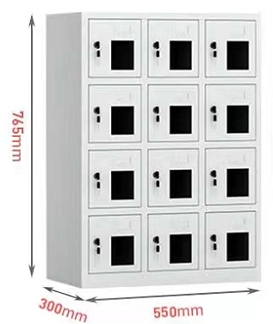 | 12门柜 | 550*225*765 | 组 | 35 | 600 | - 主1、主材：采用优质冷轧钢板、厚度不低于0.8mm板材（投标人提供冷轧钢板检测报告）；  - 2、工序：经过预脱脂、水洗、酸洗、中和、表调、磷化、钝化等十工位处理（提供钢材附着力带依据SGS通标标准GR/T9286-1998“附着力测试”测试合格报告检测报告）  3、表面：采用环保粉末涂料，不含重金属及有机挥发物、绿色环保对人体无害，全自动静电喷塑。  4、结构：采用“V型”门边（采用多边折弯，呈菱形），所有柜体内两侧全包边。  5、颜色：为亚光色，整体色调搭配跟图片完全一样，门板为玻璃，一柜一锁。
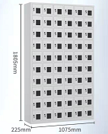 | 60门柜（3楼会议室） | 1080*225*1805 | 组 | 2 | 2200
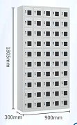 | 50门柜 | 900*225*1805 | 组 | 7 | 2100

